
MODULE : Boussole et GPS
Options possibles pour l’intégration ÉcoÉcole

Action ÉcoÉcole : 10 points

Cultivez une relation avec la nature et un bien-être en visitant régulièrement un site naturel particulier où vous pouvez vous asseoir, ralentir, éveiller vos sens et en apprendre davantage sur vous-même et l’environnement local.
Action ÉcoÉcole : 10 points
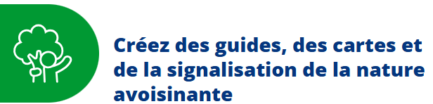
Cultivez des liens avec la nature avoisinante et transmettez vos connaissances en produisant des guides de terrain, des cartes ou de la signalisation.

Cette action peut commencer en classe ou avec une ÉcoÉquipe, puis s’élargir à toute l’école.

Liens entre les actions Éco Écoles et les étapes de l’activité

